1. 生成格网

思路是先生成经纬度csv，然后csv display XY data。

生成xy的csv用python批量做。结果是120.850~122.000, 及30.680~31.870，每0.002划分。

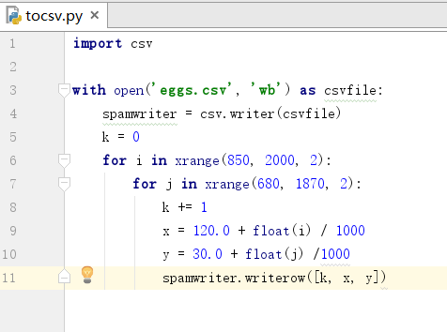

1. Spatial join

先对2000，spatial join算每个区里的点个数。此时得到一个2000_join_output。

然后2000_join_output算zrk/点数，得到分配到点上的人口。

然后把上一步的每点人口分配到点上（spatial join方法）。

再就是把点按照2010的图spatial join，求个summary。就得到2010的zrk了。